**Universidad de San Carlos de Guatemala.**

**Facultad de ingeniería.**

**Ingeniería en Ciencias y Sistemas.**

**Laboratorio Organización de Lenguajes y Compiladores 1.**

**Laboratorista**: Ing. Kevin Adiel Lajpop Ajpacaja

**Proyecto 1 – SubSetify (Manual Técnico)**

**Estudiante**: Evelio Marcos Josué Cruz Soliz.

**Carnet**: 202010040

**Guatemala, 17 de diciembre. de 2023**

**Entorno donde se realizó la solución:**

Para la realización de este proyecto se utilizó el IDE NetBeans el cual es un entorno de desarrollo integrado (IDE) muy versátil que ofrece una amplia gama de herramientas para programadores, soporta múltiples lenguajes de programación, incluyendo Java, C/C++, PHP, HTML, y más. Las razones por las cuales se eligió este IDE son las siguientes:

* **Compatibilidad con CUP**. En eclipse suele ocurrir una incompatibilidad con la librería de cup utilizada, lo que genera errores en el IDE que suelen ser tediosos de corregir.
* **Compatibilidad con proyecto de Maven**. Al momento de ejecutar una aplicación, esta genera automáticamente los archivos resultantes de las librerías de Maven, es decir no se debe realizar la generación manual con cmd y mover las clases resultantes a la carpeta donde se encuentra el App.java.
* **Facilidad de creación de interfaces gráficas**. NetBeans ofrece una buena mantenibilidad de aplicaciones graficas gracias a su diseño intuitivo y a su capacidad “Drag and Drop” nativa.

**Diagrama de clases.**

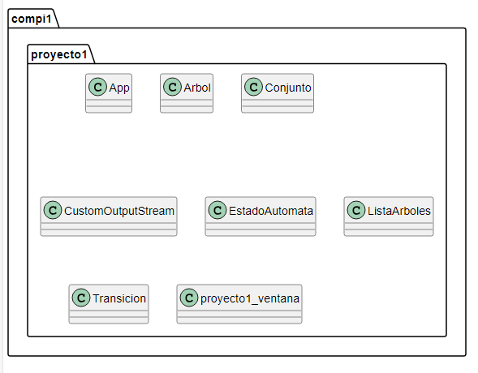

**Funcionamiento del método de Thomson.**

Para poder realizar el método de Thompson se utilizaron estructuras de datos las cuales son las siguientes.

* **Transición**. Es la estructura más básica y solamente apunta hacia un nodo siguiente.
* **Nodo**. Es un estado que puede tener el autómata, este posee múltiples transiciones. Es aquí donde se realizan las distintas operaciones de loa autómatas.
* **Conjunto**. Un conjunto es una clase que simplificará la lógica de los nodos y transiciones, el conjunto más sencillo será:

S0 ------------- a ------------> S1

Una vez entendidos estos conceptos, se explicarán los métodos principales utilizados.

**Concatenación**.

La concatenación es el apuntado que toma una transición ya predefinida y la cambia. Los pasos para realizarla son los siguientes:

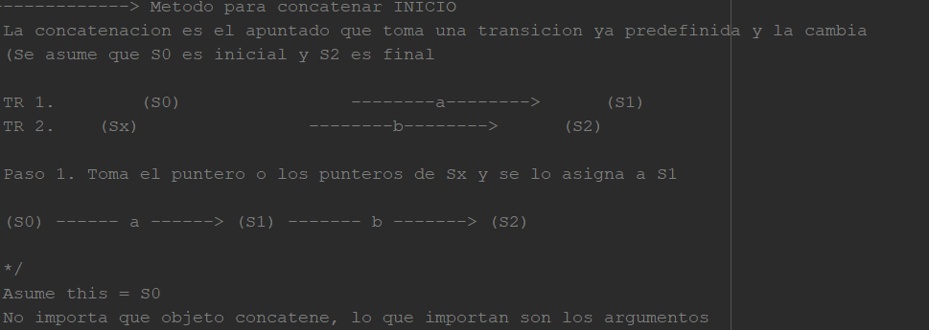

**OR**. Las transiciones para los OR se pueden resumir en concatenaciones con EPSILON más un reajuste de los nodos. Los pasos para realizar esta operación son los siguientes:

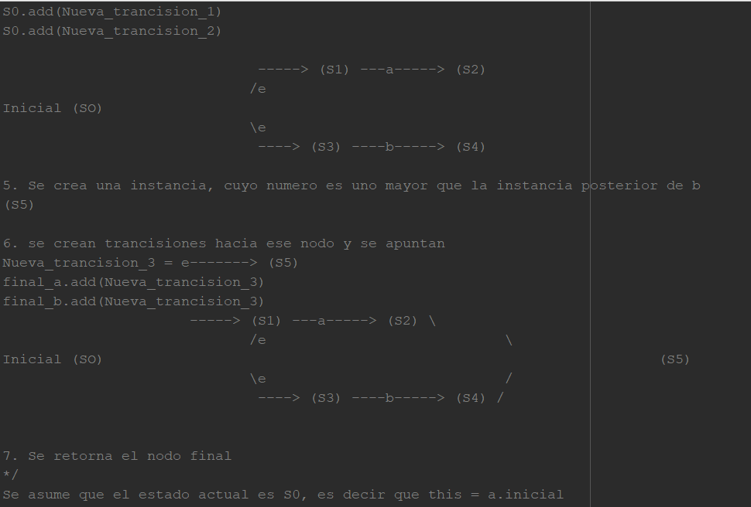

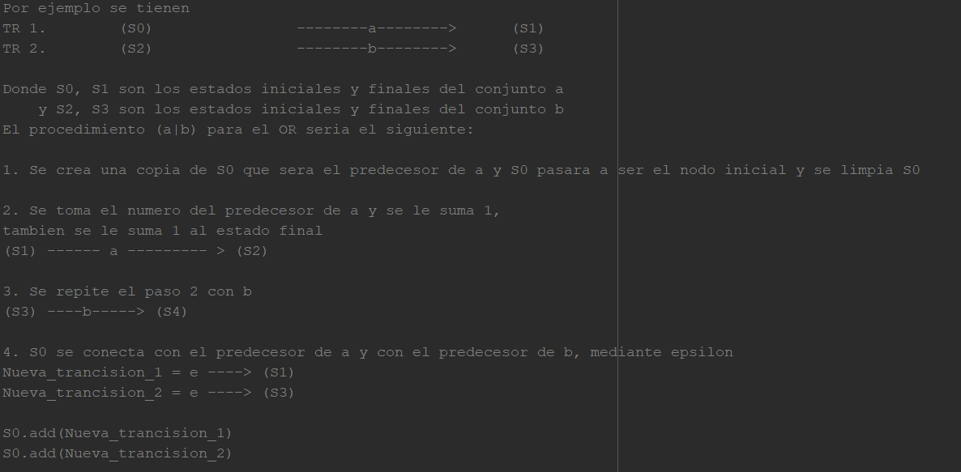

**Kleene**.

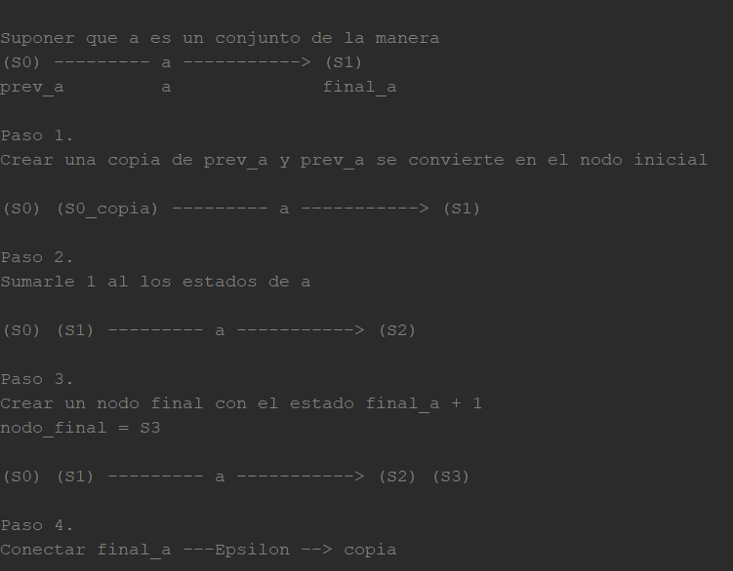

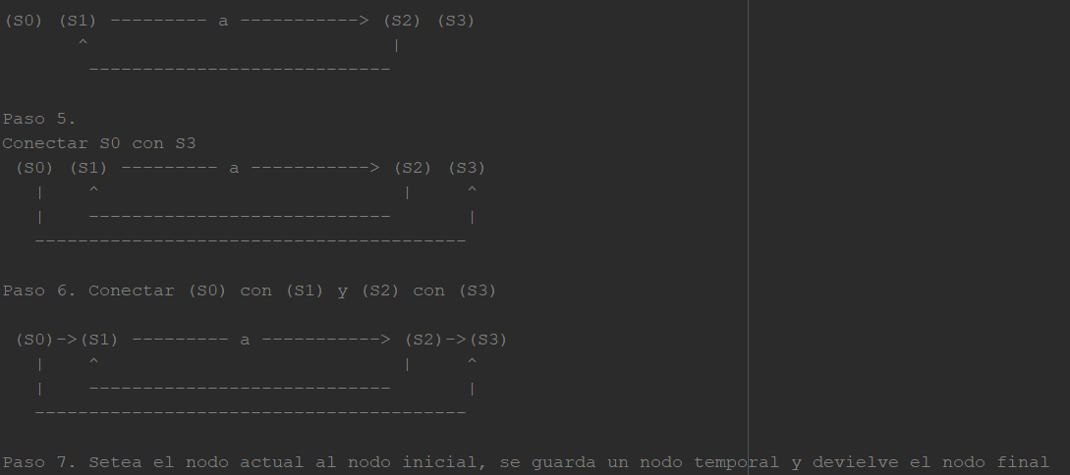

**Cerradura positiva.** Se utiliza el concepto del libro: a+ = aa*